
Интерактивные музыкально-дидактические игры «Поможем Незнайке»
Музыкальный руководитель
МБДОУ №34 г. Новороссийск
Иванова Марина Николаевна

- Игра «Кто едет в поезде?»

Возраст: 5-7 лет старший дошкольный возраст

Задачи: развивать музыкальную память, умение различать настроение музыкальных произведений.

Ход игры: Незнайка отправляется в путешествие с друзьями. А вот кто едет на поезде нужно отгадать.  Вот веселый паровоз,  Он вагончики повез.  С нами вместе поиграй,  Всех героев отгадай!  Дети слушают знакомые песни из мультфильмов. Желающий ребенок называет персонажа, который поет. Если правильно отгадал, в вагончике появляется герой мультфильма, и все дети поют песенку.  Песни: «В траве сидел кузнечик», «Умка», «Чебурашка», «Голубой вагон», «Я на солнышке лежу», песенка «Кота Леопольда», «Крошка Енот» | 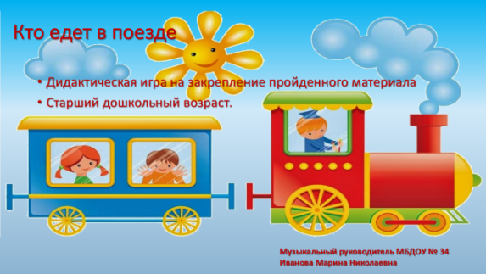
- Игра «Назови композитора»

Возраст: 5-7 лет старший дошкольный возраст

Задачи: прививать интерес и любовь к классической музыке

Ход игры: Незнайка постоянно путает музыкальные произведения П.Чайковского и Д. Кабалевского. Нужно прослушать музыку, узнать музыкальное произведение, рассказать о нем, назвать композитора. На слайде остается правильный ответ. | 
- Игра «Поможем Незнайке найти лишний инструмент»

Возраст: 5-7 лет старший дошкольный возраст

Задачи: закреплять знания о музыкальных инструментах

Ход игры: на слайдах изображены группы клавишных, ударных, струнно-щипковых, струнно-смычковых, духовых музыкальных инструментов. Нужно правильно назвать инструменты и найти лишний в каждой определенной группе. | 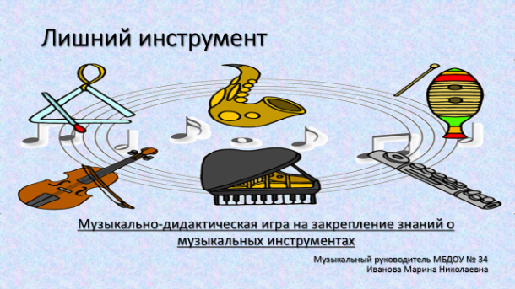
- Игра «Сказка в музыке»

Возраст: 5-7 лет старший дошкольный возраст

Задачи: прививать интерес и любовь к классической музыке

Ход игры: ребятам предлагается спасти Незнайку и назвать сказочных персонажей, которые заколдовали и превратили его в камень. Предложить ребятам прислушаться к музыке, а затем изобразить этих персонажей. Назвать композиторов.  Музыкальные произведения: «Баба- Яга» П. Чайковский, «Колдун» Г. Свиридова, «Марш Черномора» М. Глинка, «В пещере Горного короля» Э. Григ | 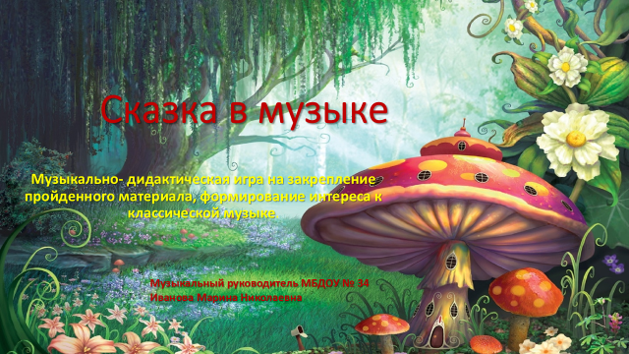
5. Игра «Слушаем внимательно»

Возраст: 5-7 лет старший дошкольный возраст

Задачи: развивать тембровый слух

Ход игры: перед детьми знакомые музыкальные инструменты и звучащая пластинка. Детям предлагается прослушать музыку и определить, на каком музыкальном инструменте играет Гусля. Рассказать какие по окраске эти звуки (звенящие, гремящие, нежные и т.д.), представить на что они похожи. | 
- Игра «Три кита»

Возраст: 3-5 лет младший дошкольный возраст

Задачи: закреплять представления о жанрах музыки

Ход игры: ребята отправляются в морское царство к трем китам, чтобы разобраться в музыкальных жанрах. У каждого кита своя музыка. Желающий ребенок определяет характер музыки и называет жанр. | 